Exercices avec GPS, carte et boussole
(Lundi 08/10 – 9h30)

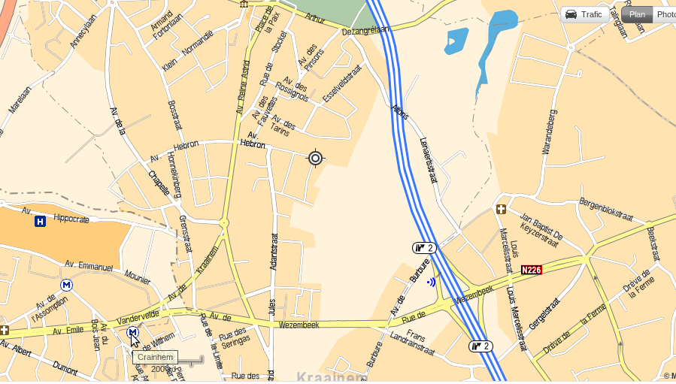
Afin de réaliser quelques exercices utilisant le GPS, la carte et la boussole, nous allons nous rendre dans un endroit tranquille et dégagé : Avenue Hébron à Kraainem (voir cible sur la carte).

Si vous venez en métro, descendez à la station Crainhem/Kraainem située sur la ligne 1 vers Stockel; de là vous pourrez vous rendre à l'avenue Hébron à pied (20 bonnes minutes).

Rendez-vous à 10h à l'endroit marqué d'un cercle, il y a un banc public. Une partie des exercices a lieu sur un chemin de terre, prévoyez donc des chaussures adaptées et éventuellement un plastique ou un tissu pour vous asseoir. Munissez-vous également d'un crayon ou d'un porte-mine et de papier. Comme les exercices risquent de se terminer en début d’après-midi, vous pouvez également emporter votre repas de midi si vous le souhaitez.

Avant de commencer les exercices, vous devrez vous répartir en 4 groupes de 4-5 personnes.

EXERCICE 1 : Se localiser à l’aide d’une CARTE et D'UNE boussole, SANS GPS

Si vous n’avez pas de GPS à votre disposition lors de vos missions de terrain, il peut être utile d’arriver à vous localiser en utilisant simplement une carte topographique et une boussole.

- Placez-vous sur la borne géodésique qui se trouve sur le chemin de terre, ou à proximité de celle-ci.

- Regardez la carte et le paysage qui vous entoure. Repérez 3 points remarquables qui sont visibles sur la carte (arête d’une maison, clocher, tour, ...) ; ces points doivent se trouver dans des directions assez différentes. Pour vous aider, notez que vous disposez de la légende de la carte au 1 :10000, dans un petit fascicule.

- Orientez la carte correctement:
  - posez la boussole au sol et orientez-là de telle sorte que l'aiguille rouge qui indique le nord soit entre les repères
  - posez la carte au sol, avec un côté latéral contre la boussole
  - votre carte est orientée, ne la déplacez plus

- Mesurez, à l’aide de la boussole, les azimuts des 3 points remarquables du paysage. Fixez un calque sur la carte avec les trombones, et tracez dessus (en vous servant de la boussole comme d'une règle) 3 droites représentant la direction de chaque azimut, en veillant à ce que chaque droite passe par le point remarquable dont elle indique la direction:
- visez un point remarquable avec l’encoche, et faites coïncider l’image des repères blancs dans le miroir avec la ligne de visée tracée sur le miroir
- tournez la capsule de sorte que l’aiguille rouge se trouve entre les repères;
- lisez l'azimut (l'angle entre le Nord et la direction dans laquelle se trouve le point)
- posez la boussole sur la carte, avec le long côté sur le point visé
- faites tourner la boussole (en gardant le long côté sur le point visé) jusqu'à ce que les lignes Nord-Sud de la capsule soient parallèles aux lignes Nord-Sud de la carte
- tracez une droite passant par le point visé, en utilisant la boussole comme une règle
- faites de même pour deux autres points remarquables

- Vous vous trouvez à l'intersection des 3 droites, lisez les coordonnées correspondantes (en mètres) et notez-les, elles seront vérifiées par GPS au cours de l'exercice suivant.

EXERCICE 2: Se localiser à l’aide d’un GPS, en mode absolu

Remarque importante : Si le GPS n’a pas été utilisé depuis longtemps, l’heure et la date sont fausses et la position n’est pas affichée. Le GPS doit charger les mises à jour de l'almanach, qui contiennent les données orbitales des satellites, pendant une dizaine de minutes puis il corrige la date et l’heure. Lorsqu’il reçoit les signaux d'au moins 3 satellites, il peut calculer sa position en planimétrie; il faut capter 4 satellites au minimum pour calculer l'altitude.
Vérifiez donc avant de commencer que le GPS est bien prêt à fonctionner correctement.

- Familiarisez-vous à l'utilisation du GPS76, laissez à chacun l’occasion de manipuler le GPS ou de voir l’écran lors des manipulations
- Pour mettre le GPS76 sous tension: appuyez quelques secondes sur le bouton avec un dessin d’ampoule. Idem pour l’éteindre.
- Pour faire défiler les 5 pages disponibles, appuyez sur PAGE
    - Satellites : Cette page affiche votre vitesse, l’altitude, la précision estimée, l’état du récepteur, la position des satellites, la précision des signaux des satellites, la date, l’heure et la position actuelle du GPS.

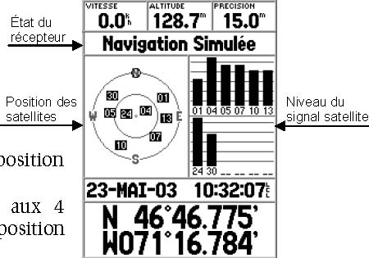
    - Carte : Affiche la carte des waypoints (les positions de terrain enregistées), des tracés, des villes ainsi que des aides à la navigation marine. Le triangle noir indique votre position. Touches zoom in et zoom out pour vous rapprocher ou vous éloigner d’un élément. L’échelle est affichée dans le coin inférieur gauche.

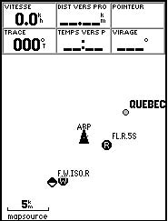

    - Pointeur (boussole) : Cette page sert pour la navigation qui ne suit pas une trajectoire en ligne droite. Quand vous changez de direction, l’aiguille demeure orientée vers le waypoint actif. Lorsque vous allez directement vers le waypoint, l’aiguille est alignée avec la ligne verticale de la boussole. Quand vous arrivez à votre waypoint actif, le message « arrivé à destination » s’affiche. Vous devez être en mouvement pour utiliser cette fonction.
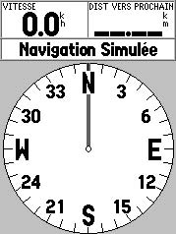

    - Navigation sur route : Cette page sert à la navigation lorsque votre trajectoire est en ligne droite. Vous n’avez qu’à suivre la route. Si l’autoroute se déplace à droite, tournez jusqu’à ce que le petit triangle soit aligné avec la ligne blanche située au milieu de l’autoroute et l’autoroute pointe vers le haut de l’écran. Quand vous approchez d’un virage ou de la destination, le message « approche destination ou virage » s’affiche.

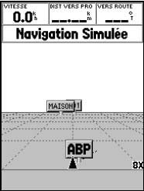

    - Route active : Cette page affiche le ou les waypoints actuellement utilisés pour la navigation. Si vous naviguez avec la commande « NAV » ou «Go To», le waypoint actif est affiché avec la distance restante dans la zone de droite. Si vous appuyez vers la droite sur le pavé directionnel, vous verrez les données changer à droite.

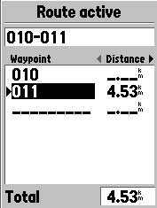

- Pour afficher le menu correspondant à une page, appuyez une fois sur MENU.

- Pour afficher le menu principal, appuyez deux fois sur MENU

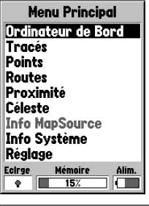
- Pour choisir une option dans un menu, déplacez le curseur à l’aide du pavé directionnel central (haut, bas, droite, gauche)
- Pour activer un champ de données ou confirmer une sélection, appuyez sur ENTER
- Pour quitter un menu ou une sélection, appuyez sur QUIT

- Introduisez les paramètres corrects dans le GPS
- Choisissez l'interface en français pour plus de facilité
Menu principal/Réglage/Onglet Général
champ LANGUE = Français
- Vérifiez que l’heure et la date sont exactes. Si ce n’est pas le cas :
Menu principal/Réglage/onglet Heure
champ ZONE HORAIRE = AUTRES
champ DECALAGE HORAIRE = +2h
- Vérifiez que le datum et la projection soient les mêmes que ceux de la carte topographique. Si ce n'est pas le cas, modifiez-les.

Datum? Projection? Qu’est-ce que c’est ? Pour passer de la terre à sa représentation cartographique en 2D, on utilise un modèle physique (géoïde) en 3 dimensions, ses expressions mathématiques générale (ellipsoïde) et particulières (datum = ensemble des paramètres de forme et de position de l’ellipsoïde soit 3 paramètres de position du centre, 3 paramètres de rotation et 2 paramètres de forme) toujours en 3 dimensions. Le passage de 3 à 2 dimensions s’effectue lors de la projection.

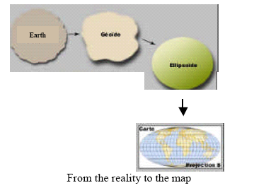

D'une manière générale, vous pouvez choisir de visualiser vos points en coordonnées géographiques (latitude, longitude), exprimées en degrés (sexagésimal, décimal, ..) ou en coordonnées cartographique (x, y), exprimées en mètres, miles, …. Dans le cadre de notre exercice, nous commençons à travailler avec les mêmes paramètres que ceux de la carte topographique, soit le European Datum 1950 (ED50) et la projection Lambert Belge 72.

Le GPS76 possède une bibliothèque de datums et de projections que l'utilisateur n'a plus qu'à sélectionner. Cependant, la projection Lambert Belge 72 n'en fait pas partie et il faut par conséquent saisir une série de paramètres pour la définir. Les paramètres des projections utilisateurs que Garmin permet de rentrer ne concernent que les projections cartographiques cylindriques alors que la projection Lambert Belge utilisée sur les cartes de l’Institut Géographique National belge est une projection conique. Les paramètres proposés ci-dessus permettent cependant d’obtenir les coordonnées planes Lambert 72 approchées, avec toutefois des erreurs résiduelles d'une amplitude variant de 1 à 2 mètres au centre du pays à environ 20 mètres à sa périphérie.

- Pour approcher un affichage en coordonnées Lambert belge 72, allez dans :
- Menu principal/Réglage/Onglet Position, format de position = « grille UTM utilisateur »
- pour définir les paramètres, après avoir choisi « grille UTM utilisateur » appuyez sur la touche « Menu » et choisissez « Par. Grille Utilisateur »

Rmq : pour changer un paramètre, il faut
appuyer sur Enter
déplacer le curseur sur le caractère que l’on veut modifier à l’aide du pavé directionnel
modifier la valeur en poussant sur le même pavé vers le haut ou vers le bas.

Paramètre | Définition | Valeur
Longitude origin | Longitude du méridien fondamental | E 004° 22.049’
Scale | Facteur d’échelle | 0.9998774
False E | Décalage vers l’Est de la fausse origine | 150000.0 m
False N | Décalage vers le Sud de la fausse origine | - 5463817.0 m

- Pour saisir les paramètres du Belgian Datum 72, allez dans :
Menu principal/Réglage/Onglet Position, système géodésique = « user » (dernier dans la liste alphabétique)

Paramètre | Définition | Valeur
DX | Translation en X entre les centres des ellipsoïdes  WGS 84 et BD72 | - 126 m
DY | Translation en Y entre les centres des ellipsoïdes WGS 84 et BD72 | 80 m
DZ | Translation en Z entre les centres des ellipsoïdes WGS 84 et BD72 | - 101 m
DA | Différence entre les demi-grands axes des ellipsoïdes WGS 84 et BD72 | - 251
DF | Différence entre les aplatissements des ellipsoïdes WGS 84 et BD72 | - 0,1419270

- Vérifiez que les unités de travail sont bien des mètres. Si ce n'est pas le cas:
Menu principal/Réglage/Onglet Unités:
altitude = mètres
distance = mètres
profondeur = mètres

- Placez-vous sur la borne géodésique ou à proximité de celle-ci

- Enregistrez votre position (avec Datum = BD72 et Projection = Lambert 72)
- Appuyez sur la touche Enter et maintenez-là enfoncée.
- Relâchez et modifiez le nom du point enregistré (waypoint) pour qu'il soit plus significatif (p.ex. "Borne 1")
- Appuyez sur Enter pour valider

- Regardez si les coordonnées du point que vous avez enregistré correspondent à celles indiquées sur la carte topographique et que vous aviez notées lors de l’exercice 1.

- La fiche planimétrique 31D09C1 mentionne les coordonnées de la borne dans 3 systèmes de référence différents. Changez les paramètres du GPS, pour qu’ils correspondent à ces systèmes et vérifiez à chaque fois si les coordonnées affichées sur le GPS correspondent à celles indiquées sur la fiche.

Datum | Projection
Belgian Datum 72 | Lambert belge 72
European Datum 1950 | UTM 31
European Datum 1950 | Aucune (latitude, longitude en deg, min, sec)

A votre avis, pourquoi existe-t-il différents systèmes de référence (datums et projections)?

Comparez la précision des mesures GPS et celles effectuées avec la boussole sur la borne géodésique. Qu’en pensez-vous ?

EXERCICE 3: relever le tracé d'une parcelle

L'exercice consiste à relever le tracé d'une ou plusieurs parcelles et d'en faire une couche vectorielle localisée dans le système de coordonnées adéquat. Vous allez utiliser deux méthodes différentes pour faire ce relevé, qui nécessitent du matériel différent :
3.A Mesurer les coordonnées (x,y) des sommets de la parcelle à l'aide de la boussole et du mètre ruban
3.B Relever les sommets des parcelles ou effectuer un tracé à l'aide du GPS.

La situation pourrait être la suivante : imaginez que la carte de Kraainem n’ait plus été actualisée depuis plusieurs décennies. Vous n’avez donc qu’une carte ancienne à votre disposition et votre mission de terrain consiste à la mettre à jour en effectuant un relevé des pâtés de maison.

3.A Mesure à l'aide de la boussole et du ruban

En partant d’un point dont on connaît les coordonnées, vous allez cheminer en vous servant de la boussole et du ruban. L’objectif de l’exercice est de cartographier un pâté de maison par équipe. Emportez avec vous de quoi écrire. Concentrez-vous sur les quelques rues du lotissement récent situé au sud de l’avenue Hébron.

- Chaque groupe part de la borne géodésique et décrit une boucle pour revenir au point de départ. Les différents groupes se partagent les différents pâtés de maison.

- Le point de départ est votre première station. Mesurez les distances en ligne droite entre chaque station à l’aide du ruban et les azimuts à la boussole (avec répétitions afin d’en limiter les erreurs). Notez ces mesures et ces azimuts.

Pour mesurer un azimut :
- Visez la personne qui se trouve à la station suivante avec la boussole, à l’aide de l’encoche. Faites coïncider l’image des repères blancs dans le miroir avec la ligne de visée tracée sur le miroir
- Tournez la capsule de sorte que l’aiguille rouge se trouve entre les repères;
- Lisez l'azimut (l'angle entre le Nord et la direction dans laquelle se trouve la personne)
- Prenez ensuite l'azimut du point de départ à partir du point d'arrivée pour vérifier que la somme des angles mesurés est bien de 360°.

- De retour en classe, vous calculerez les coordonnées des stations intermédiaires et du point d’arrivée (B) en vous basant sur un triangle rectangle dont un côté est la droite reliant deux stations et les deux autres côtés sont les accroissements en coordonnées X et Y (attention à tenir compte de leur signe).

B
(X+dX, Y+dY)
A (X, Y)
azimut
2
3
N
distance
Y
X

1

Pour calculer les accroissements en X et en Y, vous utiliserez les relations trigonométriques de base :

3.B Mesure à l'aide du GPS

Pour cet exercice, vous allez utiliser le GPS afin d’enregistrer le tracé des rues (tracés) et la position des maisons (waypoints). Une fois de retour à l’ULB, vous téléchargerez les données pour les intégrer dans Qgis.

En ce qui concerne les maisons, comme il n’est bien entendu pas permis d’entrer dans les propriétés, vous ne pourrez pas prendre des points près de la façade. A vous de trouver un moyen de localiser les maisons le plus précisément possible.

Partagez-vous le travail au sein du groupe afin que chacun ait l’occasion de s’exercer.

  - La page Point affiche les informations concernant chaque waypoint. À partir du menu principal, descendre le pavé directionnel jusque sur Points, et appuyez sur « enter ».S’il y a plusieurs waypoint, vous verrez la liste. Pour effacer un waypoint, sélectionnez-le, faites « effacer waypoint » et confirmez. Vous pouvez aussi dans ce menu effacer tous les waypoints enregistrés dans le récepteur. Pour modifier ou consulter l’information d’un waypoint en particulier, sélectionnez-le et appuyez sur « enter ». En vous déplaçant avec le pavé directionnel, vous pouvez aller changer le symbole de l’icone ou le nom. Appuyez sur « enter » sur l’item à changer. Montez ou descendez avec le pavé pour changer le symbole.

  - La page Tracés affiche le volume de mémoire utilisé par les tracés, vous permet de sauvegarder ou d’effacer un tracé enregistré et d’afficher la liste de tous les tracés sauvegardés. Il est possible de modifier l’intervalle de l’enregistrement ou bien de ne pas enregistrer de tracés. Pour enregistrer un tracé, pressez « enter ». Ensuite, effacer le tracé en déplaçant le pavé directionnel sur « Effacer ». Vous verrez la mémoire (%) revenir à zéro.

Menu de la page Tracés : Param. Jrnal Trace : Ce menu est très important parce que c'est ici que l'on détermine si les points qui composent un tracé sont enregistrés à un intervalle régulier de distance (à tous les x mètres), ou à un intervalle régulier de temps (à tous les x secondes), ou encore en mode automatique. Enregistrement : Off : n’enregistre aucun tracé

EXERCICE 4: VISUALISER LES POINTS RELEVES PAR GPS et les superposer à la carte topographique A L'AIDE D'UN SIG

Lors du transfert des points du GPS vers le PC, les options de datum et de projection choisies
sur le terrain ne sont pas retenues. Les points sont transférés en coordonnées géographiques WGS84.

Le monde des GPS connaît une multitude de formats de transmission des données. Le logiciel gpsbabel (http://www.gpsbabel.org/) est la réponse à cette cacophonie dans le monde du logiciel libre et va nous servir de traducteur. Mais chacun de nos logiciels (QGIS, gvSIG, GRASS) accède à ce traducteur de façon différente. Le format « standard » qui s'impose actuellement est le format gpx. Les fichiers que nous sauverons sur le disque dur de nos ordinateurs serons dans ce format.

Nous allons travailler dans Ubuntu. Gpsbabel doit être installé. Si ce n'est pas le cas, il faut l'installer via le Gestionnaire de paquets Synaptic. Il existe sur le web des interfaces graphiques pour gpsbabel (inclut d'office dans la version windows), mais nous allons travailler en ligne de commande. Pour une documentation sommaire en français, voire http://doc.ubuntu-fr.org/gpsbabel.

- Connectez le GPS à l’ordinateur à l’aide du câble adéquat, ensuite mettez le GPS sous tension.

Dans Linux, chaque périphérique est considéré comme une partie du système de fichier. Quand vous connectez le GPS avec l'adaptateur USB, il est intégré au système comme /dev/ttyUSB0. Pour vérifier que c'est bien le cas, il suffit d'ouvrir un terminal et d'y taper dmesg juste après avoir branché et allumé l'appareil et de chercher la ligne contenant la phrase « converter now attached to » assez vers la fin. Dans notre cas, la ligne complète est « usb 3-2: pl2303 converter now attached to ttyUSB0 », mais cela dépend du type d'adaptateur. Si le GPS est connecté directement via le port sériel, le chemin est alors /dev/ttyS0.

NB: Si on ne travaille pas avec les GPS branchés sur les ordinateurs, mais avec des fichiers de points GPS (fichiers gpx), tout reste quasi le même, sauf pour les points suivants:
- Il faut remplacer partout le format d'entrée 'garmin' par 'gpx' et la source d'entrée '/dev/ttyUSB0' par le chemin vers le fichier gpx, sauf dans
- QGIS, où, dans les outils GPS, il faut utiliser l'onglet 'Charger un fichier GPX' à la place de l'onglet 'Télécharger depuis le récepteur GPS'

- Vérifiez que le format de données est GARMIN (menu principal/réglage/interface/format données série)
- Pour transférer les points du GPS sur le PC:
Les instructions ci-dessous décrivent l'importation de points. L'importation de tracés (tracks) se fait de façon identique et est laissée comme exercice.

  - QGIS:
  - Lancer QGIS
  - Activer le plugin GPS: Menu Plugins/Gestionnaire de Plugins, cliquer sur « Outils GPS »
  - Lancer les outils GPS (Menu « Plugins/Gps/Outils Gps » ou icône « Outils Gps »)
  - Choisir l'onglet « Télécharger depuis le récepteur GPS »
  - Choisir les options suivantes:
    - Périphérique GPS: Garmin serial
    - Port: /dev/ttyUSB0
    - Type de données: Points (Waypoints) ou Voies (Tracks)
    - Fichier de sortie: Cliquer sur « Save As... » pour choisir la localisation et le nom du fichier des données en format gpx (ex: PointsKraainem.gpx)
    - Nom de la couche: Choisir un nom pour la couche affichée dans QGIS (ex: Mes points GPS)
  - Cliquer sur OK
  - Pour comparer avec la carte topo, charger le fichier raster TP-leves-terrain-Krainem-1-10000-600dpi-georef.tif.
  - Que voyez-vous ? Pourquoi ?
  - Aller dans « Préférences/Propriétés du projet », Onglet « Projection »
  - Cocher case « Autorise la projection à la volée »
  - Dans la partie « Rechercher », taper « 31370 » puis cliquer sur « Trouver » et « OK »

  - gvSIG
gvSIG n'a pas encore de module d'importation directe des données GPS. Nous allons donc utiliser gpsbabel pour créer un fichier texte pour ensuite l'importer dans gvSIG:
  - Ouvrir un terminal: « Applications/Accessoires/Terminal »
  - Taper 'gpsbabel -w -i garmin -f /dev/ttyUSB0 -o csv -F KraainemPoints.csv', où
    - -w = waypoints
    - -i = format d'entrée
    - -f = source d'entrée (appareil ou fichier)
    - -o = format de sortie
    - -F = cible de sortie (appareil ou fichier)
  - gpsbabel fonctionne à l'anglo-saxonne et le séparateur dans le fichier csv est donc la virgule, mais gvSIG, étant un produit européen, utilise le point-virgule comme séparateur. De plus, gvSIG a besoin d'une ligne d'en-tête pour identifier les diffférents champs. Il faut donc ouvrir KraainemPoints.csv dans l'éditeur de texte (« Applications/Accessoires/Editeur de texte »), remplacer les virgules par les points virgules (Ctrl-H pour la fonction Remplacer) et ajouter une première ligner contenant 'Latitude;Longitude;Description'. N'oubliez pas de sauver le fichier !

On peut éviter ce travail d'édition du fichier à chaque importation en utilisant le format de sortie xcsv avec un fichier définissant le contenu et le formatage du fichier csv. Cela donne plus de flexibilité. Vous pouvez le tester avec le fichier gvSIG_StyleFile et la ligne de commande suivante:
'gpsbabel -w -i garmin -f /dev/ttyUSB0 -o xcsv,style=gvSIG_StyleFile -F KraainemPoints.csv'

  - Lancer gvSIG
  - Choisir « Table », cliquer sur « Nouveau » et puis sur « Ajouter »
  - Pour « Fichiers du type », choisir « csv string »
  - Naviguer vers et ouvrir le fichier KraainemPoints.csv
  - Créer une nouvelle vue, mais ne pas l'ouvrir
  - Avant de l'ouvrir, la sélectionner et cliquer sur Propriétés -> « Current Projection »:
    - Tipo : EPSG
    - Search criterium « By code »
    - Dans le champ texte « Search », entrer 4326
  - Cliquer sur « Accepter », puis de nouveau sur « Accepter »
  - Ouvrir la nouvelle vue
  - Choisir « Vue / Ajouter une couche géographique de points » avec les options suivantes
    - Table: KraainemPoints.csv
    - X: Longitude
    - Y: Latitude
  - Cliquer sur « Acccepter ».

Pour pouvoir comparer les points avec la carte topo, il faut d'abord les reprojeter vers la projection de cette dernière:
- Aller dans « Vue / Geoprocess toolbox » et choisir Geoprocesses->Data conversion->Reproject
- Cliquer sur « Open Geoprocess »:
  - Couche d'entrée: KraainemPoints.csv
  - Target projection: Chercher le code EPSG 31370 et cliquer sur « Finalize »
  - Couche de sortie: Chemin et nom du fichier reprojeté (ex: /home/user/KraainemPoints)
- Cliquer sur Accepter
- Ouvrir un nouveau projet (pas nécessaire de sauver l'actuel)
- Créer une nouvelle vue et y ajouter le fichier shape créé ainsi que le fichier TP-leves-terrain-Krainem-1-10000-600dpi-georef.tif

  - GRASS
Nous allons d'abord créer le secteur Kraainem avec la projection du fichier geotiff de la carte topographique. Ensuite nous allons importer les données du GPS vers ce secteur.
  - Si ce n'est pas encore fait, créer un répertoire GRASSDATA dans votre répertoire « user »
  - Lancer GRASS en tapant dans un terminal: 'grass' et puis ENTER
  - Dans l'écran de démarrage, choisir « Définir un nouveau secteur à partir...d'un code EPSG »
    - Nom du nouveau secteur: Kraainem
    - Code EPSG de la projection: 31370
  - Cliquer sur «Définir le secteur »
  - Créer un nouveau jeu de cartes à votre nom
  - Cliquer sur « Lancer GRASS »
  - Choisir « Fichier/Importer/Couche vecteur/GPS Waypoints/Routes/Tracks using GPSBabel »
    - Cocher case « Import Waypoints »
    - Device or file used to import data: /dev/ttyUSB0
    - Name for new vector map: KraainemPoints
    - Format of GPS input data: garmin
    - Projection of input data: [laissez vide puisque par défaut c'est le WGS84 en lat/long ce qui justement le système des données transmises par le GPS]
  - Cliquer sur « Run »
  - Pour comparer avec la carte topo, charger le fichier raster TP-leves-terrain-Krainem-1-10000-600dpi-georef.tif (cf didacticiel GRASS pour procédure).

- Comparez la localisation des points mesurés par GPS aux points correspondants sur la carte topo 1 : 10 000. Choisissez 2 points et calculez l’écart en mètres entre vos mesures GPS et les points correspondants sur la carte.

